Název školy: Základní škola Městec Králové

Autor: Mgr. Petr Novák

Název: VY_32_INOVACE_48_Inf8_9

Téma: DVD Kamera - popis

Číslo projektu: CZ.1.07/1.4.00/21.2313

Anotace: Popis DVD kamery

Datum: 25. 11. 2012

Keywords: DVD, kamera

DVD kamera
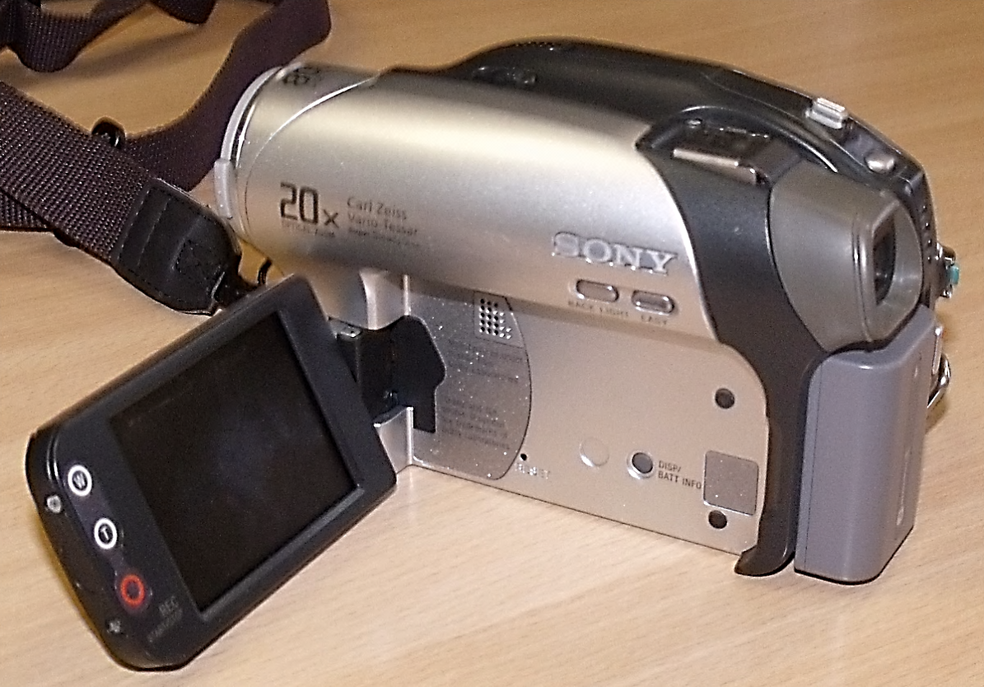

Základní model videokamery pro běžné použití.

Parametry:
- Duální kompatibilita RW
- Přímý přístup ke scéně a index s miniaturami
- Režim Video a Fotografie na stejném médiu (DVD)
- Objektiv Carl Zeiss® Vario-Tessar®
- Snímač Advanced HAD CCD™ 800 000 pixelů
- 20x optický zoom / 800x digitální zoom
- Funkce stabilizátoru obrazu Super SteadyShot
- 2,5" hybridní obrazovka LCD
- Dotyková obrazovka s aktivní nabídkou
- Noční snímání Super NightShot Plus
- 4 obrazové efekty a 2 digitální obrazové efekty
- 6programová automatická expozice A
Popis
Příprava pro externí blesk
ZOOM
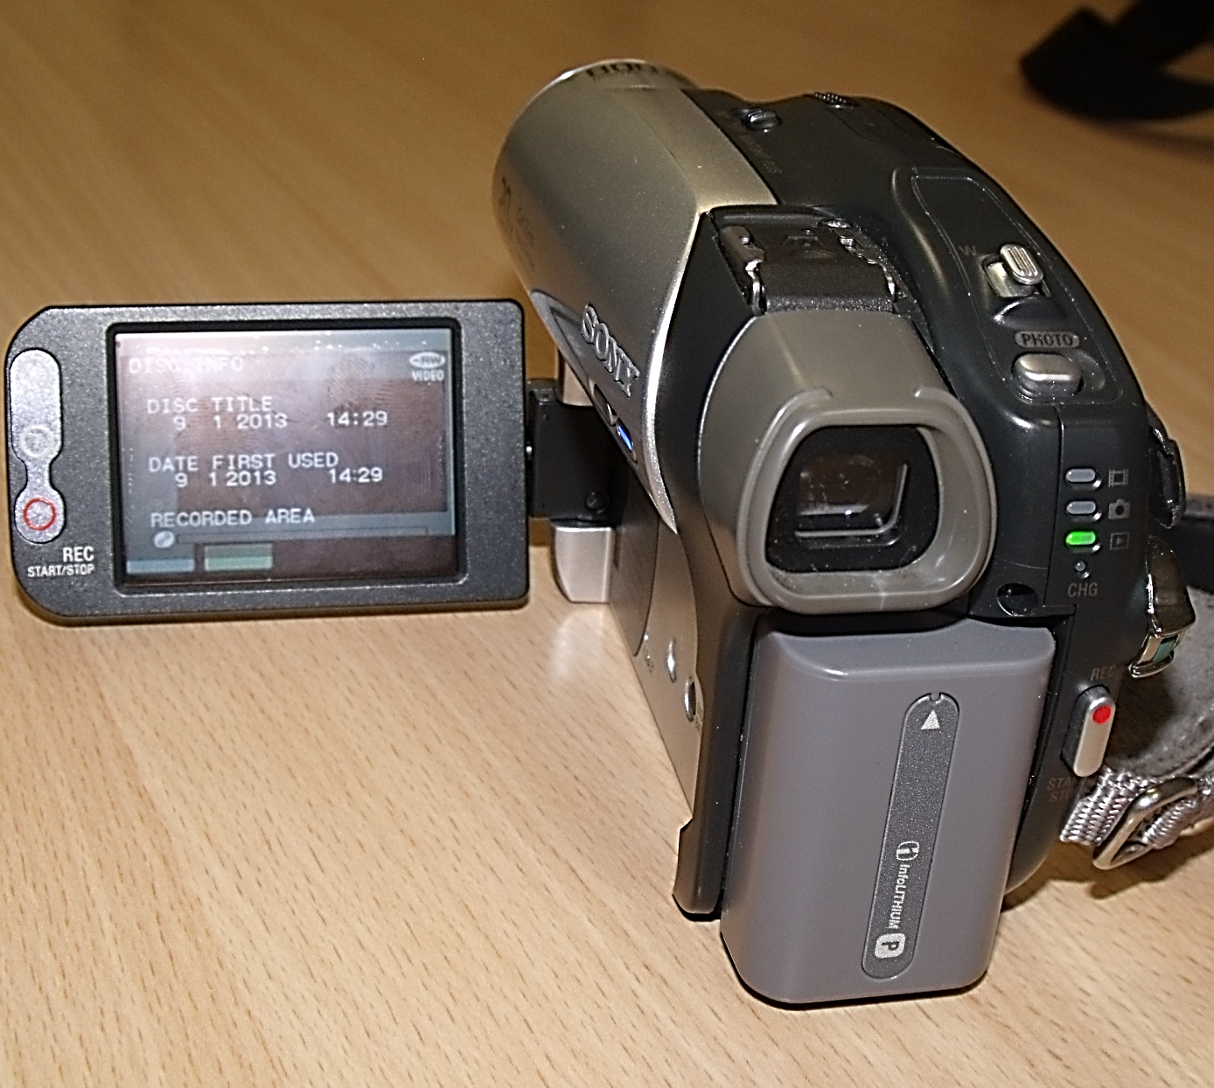

Tlačítko fotoaparátu

LED nastavení režimu

On/Off

Hledáček
(výsuvný)
Dotykový displej
Otočný, výklopný
Lithium batery
Spoušť záznamu kamery

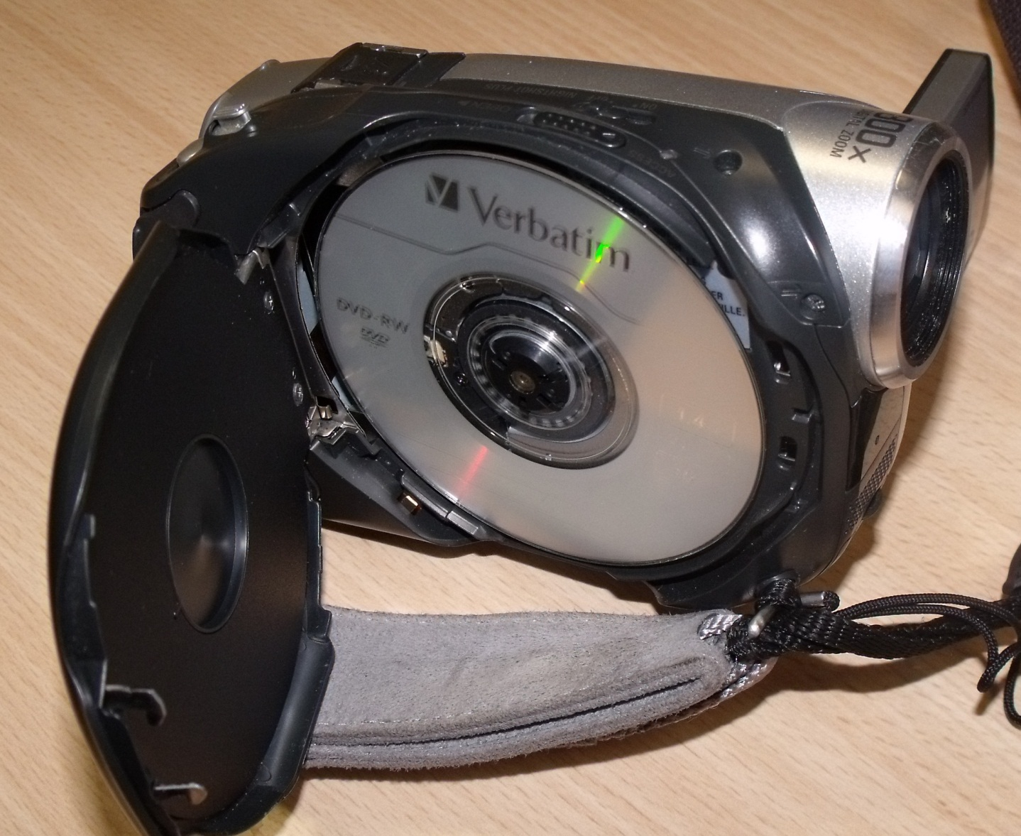
Objektiv

Ovládání otevření mechaniky DVD

DVD-RW v mechanice
Mikrofon

Použité zdroje:

Obrazový matriál vlastní.
Technické parametry:
- [cit. 2012-12-03] dostupné na: http://www.sony.cz/product/sdh-dvd-handycam/dcr-dvd92e#tab

